วิธีการโหลด Config file สำหรับ ZyXEL P-660H-T1 สาขา เคลม
1.เรียกโปรแกรม Internet Explorer ไปที่ http://192.168.1.1 แล้วใส่ password : 1234 กรณีเครื่องใหม่ หรือ reset แล้ว
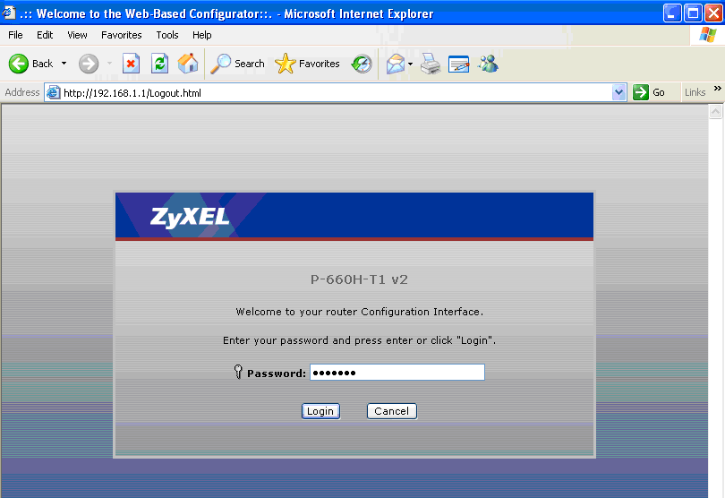

2.แล้ว click ตาม ขั้นตอน ตัวเลข 1-7 ครับ ส่วนไฟล์เลือกจากที่ได้โหลดไปเก็บไว้
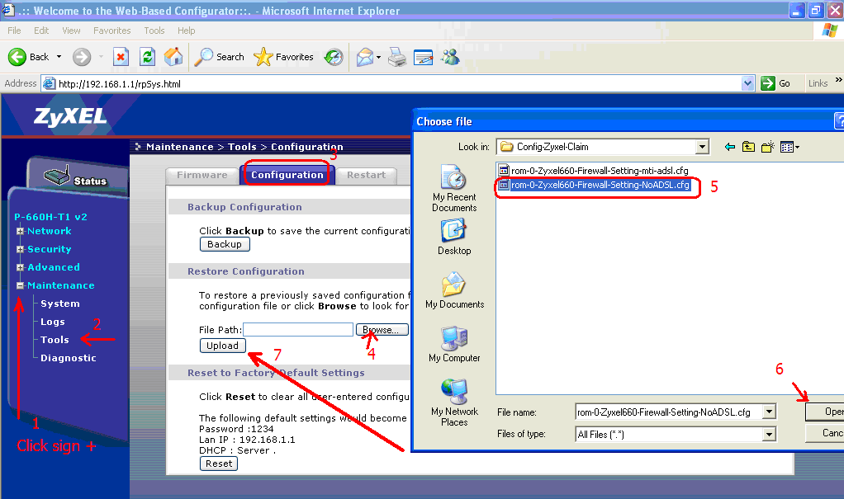

3.แล้วรอ router รีบู๊ต
